吴哥、金边、胡志明、美拖无自费•无购物•纯玩六天团
（香港往返）
行程特色：
- 游“神秘的千年微笑”巴戎庙、加游塔普伦寺、洞里刹湖，探秘世界七大奇迹、“雕刻出来的 天堂”--吴哥窟，充分体验其震撼魅力！
- “东方小巴黎”-胡志明、鱼米之乡-美拖，充分领略越南特色风情！
- 黄金时间航班，从容舒适！
关于住宿(3+4星)：
- 严选市区酒店，住宿吴哥两晚4星、金边、胡志明共三晚3星，感受不一样的异国风情！
郑重承诺：
- 全程纯玩无购物、保证不推荐任何自费项目（客人自愿/要求增加游览请先签订协议）；安排充足时间参观景点！全面体现真正高品质旅游！
美食与赠送：
- 柬式风味餐、高棉民族歌舞表演！湄公河象鱼餐、越式春卷、水果大餐！＂滴滴壶咖啡＂。西贡河游船晚餐 “越式烤乳猪+越南佳丽歌舞表演”！ 独木舟穿越丛林！
- 赠送矿泉水（每天）、清凉椰子、鳄鱼汤、纪念T恤、遮阳草帽、团体合照、高棉补酒、
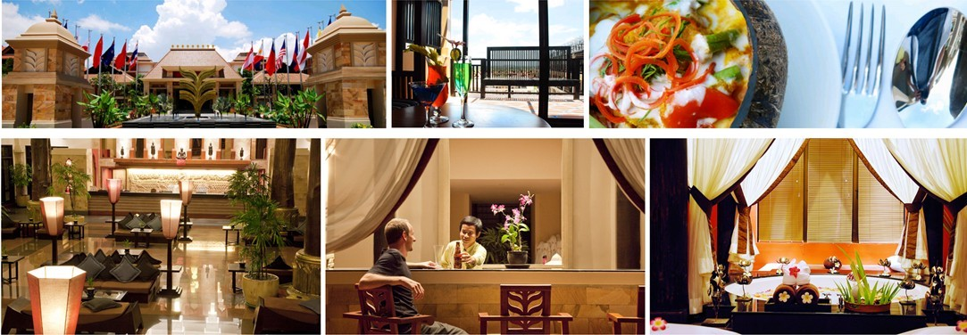

成人团费（结算价）  （占半房） | 12周岁以下小童团费（结算价） |  | 单人房差（结算价）  (不含) | 领队费用结算价  (散拼不涉及此费用)
成人团费（结算价）  （占半房） | （不占床位） | （占床） | 单人房差（结算价）  (不含) | 领队费用结算价  (散拼不涉及此费用)
RMB4680 （3+4星） | RMB4280 | RMB4680 | RMB750 | RMB1400
出发日期：10月30
11月06、21、23； 12月03、09、12、18、27
建议对外价：+500
酒店参考： 吴哥DRAGON酒店（4星） 网址： www.hotel-dragonroyal.com
吴哥 梦迪乐（4星） 网址：www.monoreach.com
吴哥Kingdom （4星） 网址：www.kingdomangkor.com
金边 A ONE酒店（3星） 网址：www.aonehotel.info
金边皇宫酒店（3星） 网址：www.theroyalpalacehotel.com
金边公主酒店（3星） 网址：www.princesshotelphnompenh.com
胡志明 祈和花园酒店（3星） 网址：www.kyhoahotel.com.vn
胡志明 黄富家酒店（3星） 网址：http:/ www.hoangphugiahotel.com.vn

第一天：香港Q胡志明Q吴哥 （参考航班：VN595 1520-1650转VN3823 1945-2045）
- 请带齐护照于指定时间深圳口岸集中（蛇口/福永待定），（客人如果自行香港机场集中，请提前至少2.5小时前到达机场，自行办理登机手续和托运行李，然后在登机闸口与领队汇合，恕不退船票。）由领队带领经胡志明（约2小时25分钟）转机飞往吴哥（飞行时间约1小时），
- 抵达后用晚餐，后入住酒店休息
温馨提示：
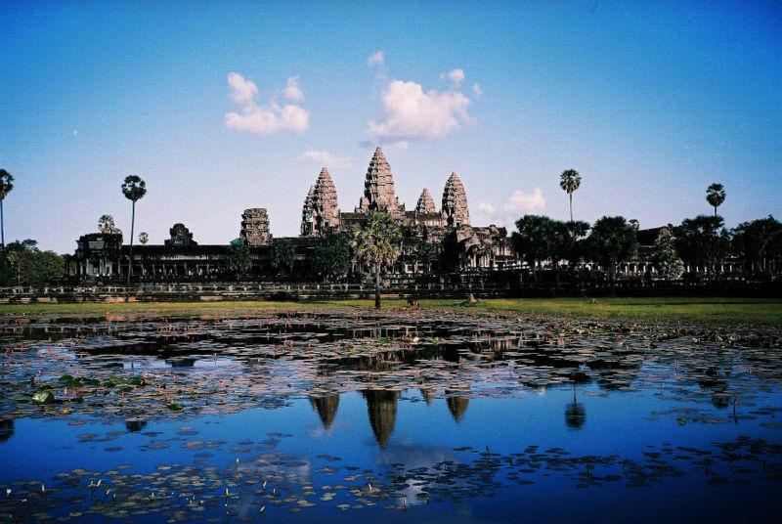
1：东南亚国家均有收小费的习惯，抵达吴哥机场入境时，海关官员会向游客索取小费、如需更快捷顺畅通关，建议游客付上1-2USD，也可视当时实际情况而定。
2：客人如果自行香港机场，请自行办理登机手续，提前至少2.5小时到达机场，自行办理登机及托运行李手续，然后在登机闸口前与领队汇合，恕不退船票。
用餐：晚餐（中式餐）
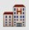
住宿：吴哥DRAGON酒店（4星）或同级 网址： www.hotel-dragonroyal.com

第二天：大、小吴哥精华一天游
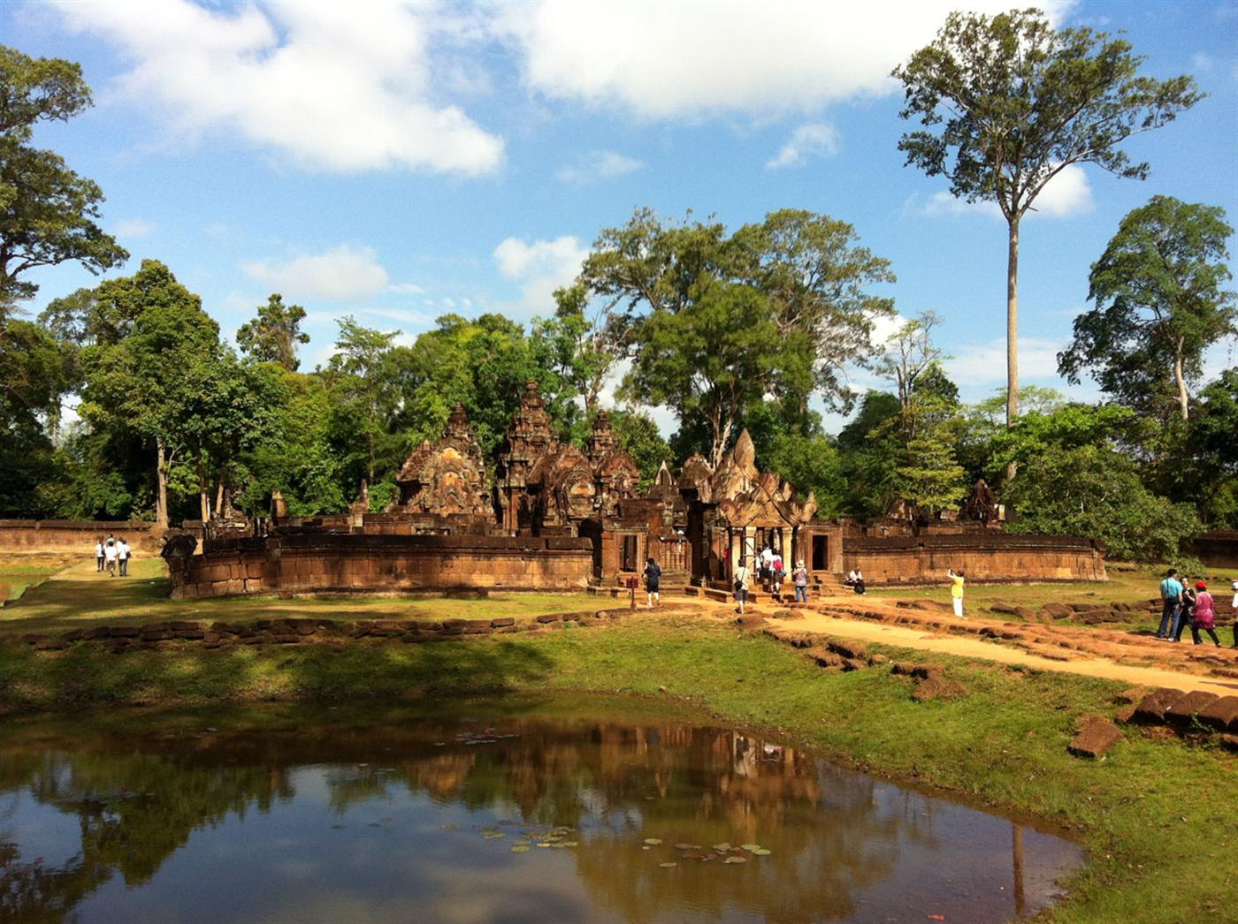
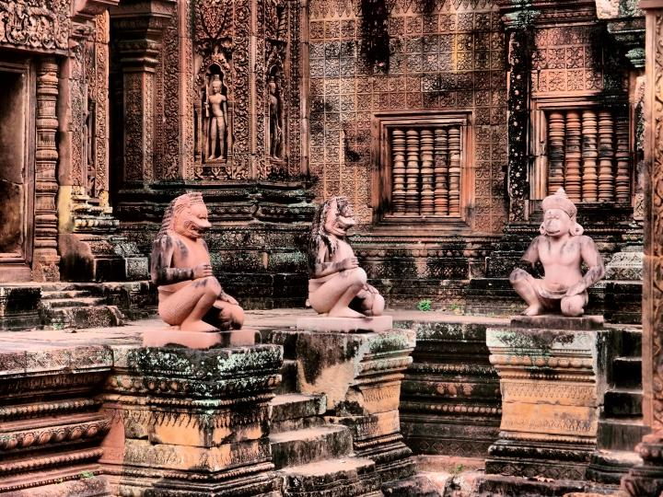
- 酒店早餐后游览【大吴哥城】，主要景点有：【护城河桥】、【南城门】（约15分钟），大吴哥城共有五座城门，城门高20公尺，城门上雕有四面佛菩萨像；【巴戎庙】（参观40分钟），巴戎庙是由54座大大小小宝塔构成的建筑群，每一座塔的四面都刻有三公尺高的吴哥王朝全盛时期、国王加亚巴尔曼七世的微笑面容，世人称之为“高棉的微笑”；【巴本宫殿】、【斗象台】（约10分钟），是古时高棉国王挑选座骑的地方；【12生肖塔】（外观5分钟），古时走钢索卖艺表演的地方；继续参观【塔普伦寺】（约40分钟），是电影《古墓丽影》的外景地。建于12世纪末，位于吴哥窟东面，建于丛林深处的塔普伦寺，百年老树如蟒蛇般缠绕着千年奇石，经过500年荒漠，使寺庙处处弥漫着神秘的气氛。
- 午餐。
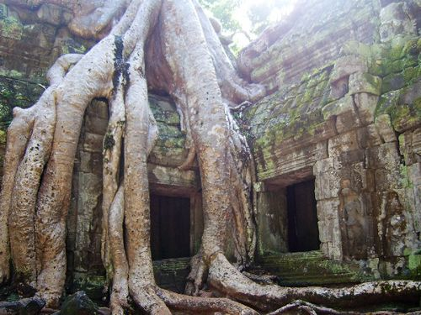
- 下午游览【吴哥窟皇城】俗称【小吴哥】，是整个吴哥古迹中最杰出、最辉煌的代表作，又有“雕刻出来的王城”的美誉。走过【护城桥】，到达【主神殿】，【长廊】的巨型浮雕刻有一万多个人物和战争的场面，还有多个神话故事，每个雕刻都非常生动逼真；来到迥廊，又称【千佛殿】，墙上刻满了样貌各异，阿娜多姿，玲珑浮突的仙女浮雕,仙女头冠上的稻穗、衣裙上佩带、首饰，依然清晰可见，让人惊叹雕刻的精湛；再经过【回音厅】，登【中心塔】。中心塔的楼梯是75度倾斜的，古代高棉人相信到达塔顶，才有资格与神对话；中心塔可以俯瞰整个吴哥皇城，感受它的浩瀚，和它带给人一种静谧的力量。如果说金碧辉煌可以震慑人的眼球，那么这样一种破败是会震慑人的心灵的。它会给你一种说不出的感动。傍晚时分前往【巴肯山】（约40分钟），高约70米，从巴肯山顶远眺宏伟的吴哥古城，沉浸在夕阳之中，那种凄美的感觉会让您一生难忘！
- 晚餐：【用东南亚泰柬式风味自助餐+观赏高棉民族舞蹈表演】。
- 温馨提示：根据联合国最新规定，从2011年11月1日起，巴肯山限制上山人数300人/每天，如我司团队当天不能安排登巴肯山观日落，则改为小吴哥观日落，敬请宾客留意。
用餐：早（酒店自助）、午（中柬风味餐）、晚（自助餐+表演）
住宿: 吴哥DRAGON酒店（4星）或同级 网址： www.hotel-dragonroyal.com

第三天: 吴哥 金边
- 酒店早餐后，前往码头搭乘游船游览东南亚最大的淡水湖【洞里萨湖】（游览时间约2小时）（如遇天气问题或水位过低期间，改走吴哥窟最伟大的四大人工湖-马来湖游船），洞里萨湖上漂浮的村落，随湖水流动而居，您可看到当地特色的水上人家捕鱼、种菜、养猪、甚至水上医院、学校等日常生活作息，深入体验当地风土人情。
- 乘车返回金边酒店(约5.5小时车程，中间停车休息)。
- 前往用午餐，稍作休息。后游览【皇宫】（约60-90分钟）、【金银阁寺】、【加冕厅】、【周围的花园】。在王宫里，我们可以参观到近数百年来皇家收受的珍贵礼品，祖母绿玉佛、镶满钻石的金、铜、银佛等，令我们联想起柬埔寨昔日繁华富有的景象。之后前往颇具柬埔寨特色的【独立纪念碑】（约10分钟），有很浓郁的宗教风格！
- 晚餐后送酒店休息。
用餐：早（酒店自助）、午（中式餐）、晚（中式餐）
住宿:金边 公主酒店（3星）或同级 网址：www.princesshotelphnompenh.com

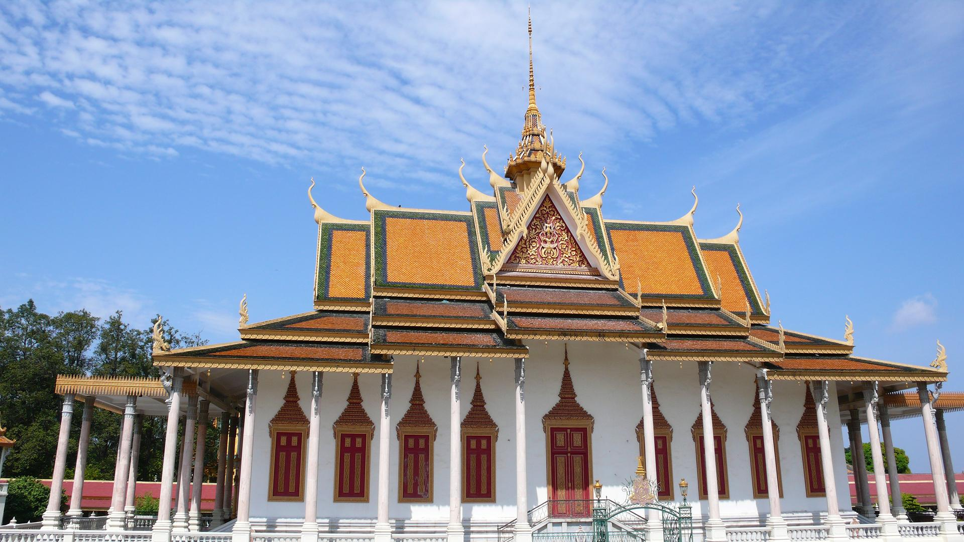
第四天：金边Q胡志明（参考航班：VN921 1415-1500）
- 酒店早餐后，前往参观【塔仔山】（约20分钟），此处是当地人祈求好运的地方，山顶有一座高约30米的佛塔，山下是一座市民休憩的小公园.，登上塔顶可欣赏金边市容。塔仔山有一个很浪漫的传说…
- 午餐后，前往机场飞往有“东方小巴黎”之称的胡志明市(约2.5小时) 胡志明市旧称西贡，曾是法国殖民地。到达后由专业中文导游迎接，参观【红教堂】（外观30分钟)，这座教堂完全由红砖所建造，是座新罗马风格的教堂，建筑本身非常雄伟、壮丽，教堂外观的雕饰更是精美，而且建筑所用的红砖都没有褪色或损坏。在教堂前面的花园广场上，伫立着一座重达４吨【圣母玛利亚雕像】。那是1945年罗马教会来访之后送的。再参观【百年古邮局】（30分钟）此建筑于19世纪末法人统治时代，属于重要的文化财产。建筑属哥德式风格，内部半圆形的天花板极富古典气息，奇特的是室内没有装装空调也让人感觉非常舒服犹如进入空调房间一般。【总统府】（参观40分钟）。
- 晚餐，后送酒店休息。
用餐：早（酒店自助）、午（中式餐）、晚（中越式料理）
住宿：（3+4星团）胡志明 祈和花园酒店 豪华房或同级（3星） 网址：www.kyhoahotel.com.vn
（4+5星团）胡志明RAMANA酒店同级（4星） 网址：http://www.ramanasaigon.com/vn/

第五天：胡志明美拖
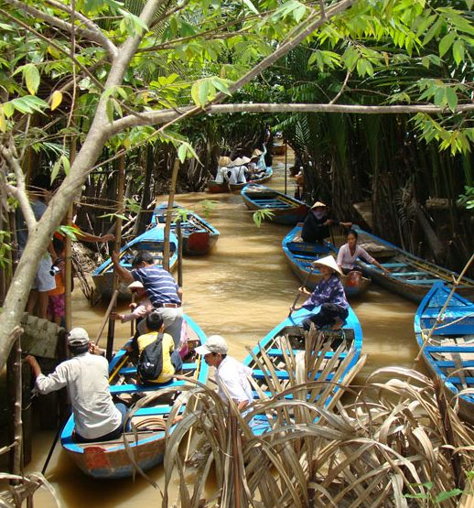
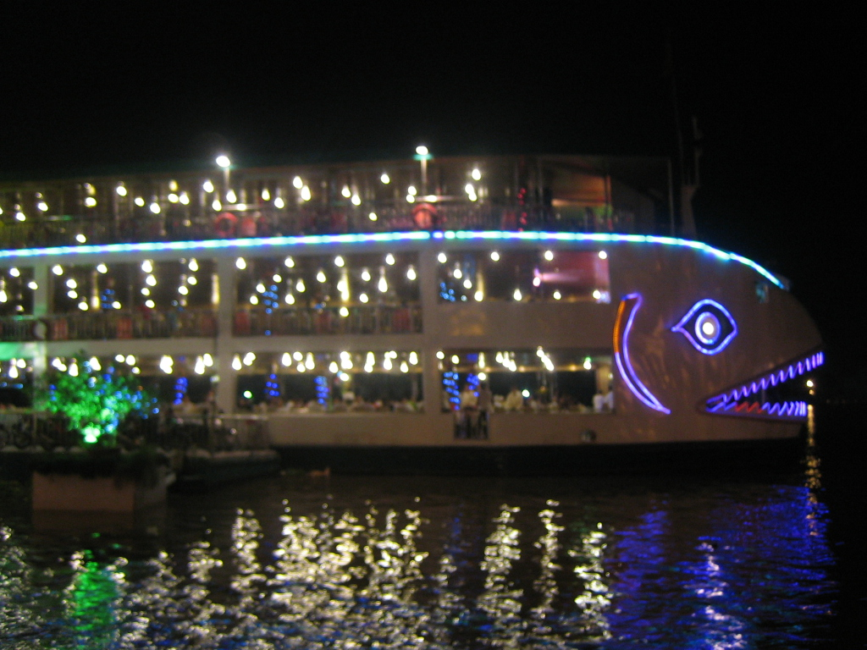
- 酒店早餐后前往位于湄公河三角洲的水乡【美拖市】（约2小时）。美拖市盛产水果，各式各样的水果任你挑选。
- 船游【湄公河】（15分钟程），登上【泰山岛】（游玩约2小时）。享用果园内丰盛的【热带水果大餐】。
- 再搭乘独木舟，体验【独木舟之旅】：船家一前一后划桨，带您游览弯曲交错的椰林水道，穿梭其间既有趣又好玩。午餐：安排【湄公河油泡象鱼+越式春卷】。
- 后乘车返回【胡志明】，这时你一定累了吧？我们会安排您到开遍胡志明大街小巷的法式咖啡厅，品尝一杯香甜的“滴滴壶咖啡” (约30分钟)，让您尽解一路上的舟车劳顿！前往【市歌剧院】（外观15分钟）、【市政厅广场】。
- 晚餐:特别安排，西贡河畔豪华游轮上(约2小时) 一边用晚餐一边欣赏越南佳丽歌舞表演及西贡河两岸迷人夜景，尽情享受异国的悠闲夜晚。后送返酒店休息。
用餐：早（酒店自助餐）、午（油泡象鱼+越式春卷）、晚（游船晚餐）
住宿：（3+4星团）胡志明 祈和花园酒店 豪华房或同级（3星） 网址：www.kyhoahotel.com.vn
（4+5星团）胡志明RAMANA酒店同级（4星） 网址：http://www.ramanasaigon.com/vn/

第六天： 胡志明  香港 （参考航班：VN594 1040-1410 ）
酒店早餐后，乘车往胡志明机场，乘机飞返香港机场散团（2.5小时)，结束难忘越南之旅！
用餐：早（酒店自助餐）、午（机餐）

——我社在不减少行程景点前提下，有权根据当时实际情况调整行程次序，敬请宾客体谅！————

团费详细：
序号 | 团费包含 | 团费不包含
1 | 国际机票及税，越南离境税、深圳口岸-香港机场去程交通。 | 不含燃油附加税升幅、超重行李航空附加费
2 | 越南落地签或过境签证、柬埔寨个人签证。  （自备越南个人签证减80；自备柬签减200） | 不含国内到深圳口岸的往返交通。不含香港机场返回内地的交通。（如自行到香港机场，费用不退）；
3 | 行程所列星级酒店标准间  （二人一室；加床按占半房收费，即三人一房﹞ | 不含行程外之自费节目及私人所产生的个人费用。  不含包团领队费用(散拼不涉及此费用)。
4 | 行程所列的用餐、景点第一道门票  （9正餐5酒店早餐，正餐平均5美金餐标） | 不含个人旅游意外保险或团队意外保险  请为你的客人购买个人意外险
5 | 空调旅游车(根据团队人数安排) | 若出现单房差，需补（不设自然单间差）
6 | 全程中文导游、司机、领队服务费共RMB300/人、旅行社责任保险， | 一切私人消费及不可抗力因素导致的额外费用  （旅行社协助解决，但不承担相关责任）

签证事项
1、签证资料：护照正本（半年有效期以上）、2张2寸彩色白底照片。
2、签证工作日：并请于5个工作日之前将签证资料送到我处办理签证手续。
3：请确保您的护照没有不良记录或假签注、曾借机票出境港澳、护照有效期不足180天等..的客人，若被拒绝出境、目的地国家拒绝入境、罚款、被拒上机等等导致影响或取消行程的责任由客人自负，我司不承担任何责任，团费概不退回。
温磬提示：
1：航班时间只供参考，请以出团书或出票为准。
2：东南亚酒店没有官方公布的星级标准，没有挂星制度；行程中所标明的星级标准为当地行业参考标准，并非官方或行业评定，属于该网站自己标准；普遍比国内同级酒店略差一点；有些酒店在热水供应方面经常无法全天候提供，故敬请团友以平常心态看待、保持尊重，大度。
3：如遇航空公司航班时间临时调整，我社将以实际航班时间安排旅客用餐，但不做任何经济赔偿；
4：全程不设自然单间，团队如出单男单女，领队有权拆夫妻拼房，恕不接受该投诉；越柬没有领队房，如出现单间差需补。﹝加床按占半房收费，即三人一房﹞，如客人不愿意住三人房或拼房则需支付单间差。
5：客人须按行程随团出入，切不可擅自离团，临时取消项目视自动放弃，并需另补离团费，所交团费恕不退回，离团期间产生的后果请宾客自负。
6：全程购物点及导游推荐自费，游客自愿消费绝无强迫，不涉及我公司利益，敬请留意！
7：因机票、房间等在您确定时我社即需全部确订，凡确定后取消需扣机票及房间订金；团队机票不得更改及转签，机票一经开出不得退票，如客人取消，我社将收取100%团费；
8：如客人自身原因误机、或临时取消的宾客，所有费用将由客人全部承担，我社视为放弃行程，概不退团费，敬请谅解
- 若人数不足10人，我社无法独立成团，我社将提早五天（含出发当天）通知，全额退回团费，不作任何补偿，敬请原谅。

本人已详细阅读此行程及备注，同意并遵守旅行社安排。客人签名： 年 月 日

越柬旅游须知
1、出境：请游客一定要携带护照。出境允许携带美金5000元或同等价值外币，人民币最高携带额20000元；如因携带过多货币被处罚与旅行社的责任无关。如同有必要请家属或分散携带。当地消费可使用中国银联卡、信用卡；入境前请准备约3000元人民币现金备移民局检查，如因所备生活金不足引起移民局拒绝旅客进境，旅客必须自行负责，与旅行社的责任无关。入境柬埔寨时每人可免税携带大约1瓶酒，香烟200支;回程入境香港每次最多只准携带19支香烟入境。
2、过关：集体过移民局、边防、海关时请听从领队的指挥，不要私自行动，不要帮陌生人提行李，以防被人利用。领队不负责保管行李，请看管好你的行李、贵重物品随身携带（尤其是旅游证件）以防被盗。
3、行李：每人免带托运20公斤行李（吴哥航空为15KG以内免费），超重需自付现金；手提行李不能超过两件（有些航空公司只限一件）。请将贵重物品及易碎品随身携带，不要放在托运行李内。抵达目的地之后，先过移民局后提取托运行李过关。
4、衣着：着装以夏装为主，参观皇宫、寺庙，宜穿着端庄请勿穿拖鞋、短裙、背心等。多带一件厚衣以防空调低温。
5、必备：酒店多备有拖鞋（部分酒店出于环保因素房间无提供拖鞋，建议自备待用）、洗漱用品（牙膏、牙刷、毛巾）。请自备常用药品，如感冒药、晕车药、防蚊水等。
6、饮食：柬埔寨及越南主以米、粉、面食为主，旅行社安排的餐食以适应中国人口味为主，饮料多以冰冻水为主，请毋饮用自来水；用自助餐时，请排队酌量取用，切勿在餐盘内剩余过多的食物。
7、路况：柬埔寨和越南没有高速公路，只有国道。越柬交管局制定旅游车最高时速不可超过80/公里。吴哥-金边之间车程一般需要6小时，但是中间经过当地市集，水果、特色小吃价格相宜、品种丰富，也是行程中乐趣之一。
7、游览：A.凡客人提出自愿参加自费项目，客人必须签名并书面表达清晰自愿参加自费项目活动，纯属个人意愿。自费项目不泄及我社利益，费用与旅行社无关！
8、小费：东南亚国家均有收取先小费后做事的习惯，政府部门、海关也部例外，旅馆、餐厅等服务业通常都加收10%服务费；餐厅就餐后付少许小费，将得到餐厅员工的感谢；按照国际惯例，在得到正常的服务的情况下，一般酒店服务生提行李、送水、整理房间等应酌量给予美金2-4美金小费，如有SPA/按摩 小费约6-10美金；人力三轮车车夫收取小费10/位；
9、酒店：东南亚国家大多数酒店没有官方公布的星级标准，多数是根据当地国情定义酒店的星级，并非官方或行业评定。一般而言普遍比国内民众理解中的等级差0.5至1个档次，是属于酒店自己网站的标准；越南、柬埔寨的发展较像我国落后，各设施和国内毕竟有着多少的差距，有些酒店在热水供应方面经常无法全天候提供，故敬请团友以平常心态看待、入乡随俗，保持尊重，大度，求同存异，平和心态一定能使你行程满载而归！
10、用餐：视乎行程各异正餐一般为6菜1汤或7菜1汤，口味因人而异，但不是特别追求色香味的高要求客人应当可以过得去，早餐绝大多数在酒店内用中西式自助早餐。
11、用车：根据团队人数安排旅游巴，越柬两国没有进口车，我们会严选车况、性能良好的旅游车位客人服务。 遇天气十分炎热时，可能空调未能及时大范围、强劲制冷，请客人见谅。
13、时差：比北京时间慢1小时。
14、货币：美元兑人民币汇率：1美元=6.2人民币（仅供参考）；越南、柬埔寨美元通用，人民币、港币、台币、泰币均在当地不流通，建议客人带小面额美金过去用，当地兑换点随处可见，（机场兑换汇率比较低，可能会有手续费，请客人留意）
15、手机通讯：ＩＤＤ国际直拨电话，普遍索价尚属偏高，；如开通国际长途，并可使用。除吴哥窟古迹群集少数地点，收讯不良外，均可畅行无阻，柬埔寨：００１＋８６+区号+电话号码； 越 南：００7＋８６+区号+电话号码；如在当地拨打当地电话，柬埔寨00855+ 当地区号+电话号码。越南0084+ 当地区号+电话号码

本人已阅读并同意以上行程，游客签名 日期：

